EXPOSIÇÃO DE MOTIVOS AO PROJETO DE DECRETO LEGISLATIVO Nº 11/2021-L, DE 4 DE NOVEMBRO DE 2021, DE AUTORIA DO VEREADOR ANTONIO JOSÉ ALVES MIRANDA

BIOGRAFIA DE ATAÍDE TERUEL PEREZ

Ataíde Teruel foi eleito Deputado Estadual (PODEMOS) para o período 2019/2023 com 58.136 votos e ocupa o Gabinete T-39 na Alesp, que está sempre de portas abertas ao público. É jornalista, produtor e apresentador na rádio Tropical FM, tendo MBA na área de marketing. Nascido na cidade de União Paulista, noroeste de São Paulo, iniciou sua carreira em emissoras de rádio de Santa Bárbara D’Oeste, Piracicaba e Campinas. Na cidade de São Paulo, foi locutor e apresentador da Rádio e TV Gazeta. Atuou também nas áreas financeira, no Banco Bradesco SA, e educacional, no Mackenzie e nas Faculdades Metropolitanas Unidas FMU - sempre nas áreas de marketing.
Iniciou sua carreira bem cedo em emissoras de rádio de Santa Bárbara D’Oeste, Piracicaba e Campinas, tendo ingressado em outubro de 1967 na Rádio Gazeta – SP como locutor e redator. A partir de 1970 acumulou funções como apresentador de programas de entrevistas, telejornais e programas de auditório na TV Gazeta, a primeira a transmitir em cores no Brasil. Ataíde Teruel foi o primeiro apresentador de telejornais em cores na TV brasileira Após 10 anos na Fundação Cásper Líbero (RTV Gazeta), foi contratado pelo Bradesco, Cidade de Deus em Osasco, permanecendo na Instituição por quase 30 anos, sendo nos últimos anos como Diretor responsável pelos projetos de marketing e comunicação do Banco junto a sua rede de agências, rádio, televisão e mídia em geral.
A partir de 2004 e durante quase três anos, desenvolveu e foi o gestor de projetos para o Mackenzie, com o objetivo de rejuvenescer a marca e torná-la atraente, além de ações de captação e manutenção de alunos. Em seguida atuou como Diretor de Marketing da FMU, também desenvolvendo projetos com os mesmos objetivos.
Por paixão continua atuante no rádio, como produtor e apresentador do programa sertanejo de raiz “A PARADA DO ATAIDE TERUEL” que vai ao ar diariamente às 5 horas da manhã na Rádio Tropical FM 107,9 – SP. Sua interação com o público através de seu programa no rádio lhe permite estar próximo e compreender as necessidades e anseios da população em relação aos serviços públicos nas áreas de Saúde e Assistência Social, focos de seu mandato.
A homenagem ora proposta, por meio da concessão de título de cidadão são-roquense para o Deputado, se justifica tendo em vista a estreita relação que tem mantido com o município de São Roque, sensibilizando-se diante das questões locais e colaborando ativamente por meio de emendas que têm mudado a vida de nossa população, como uma de 1mi para a pavimentação da R. Nelson Silva Nunes, em São João Novo, uma de 300 mil para a construção de uma areninha e outra de 500 mil para a Santa Casa de Misericórdia, que resultou na aquisição de uma usina de oxigênio, tecnologia que salvou muitas vidas durante a pandemia e continuará salvando por muito tempo adiante.

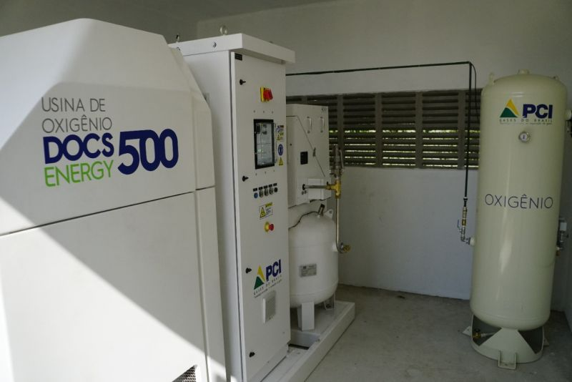
Usina de oxigênio instalada na Santa Casa de Misericórdia de São Roque, obtida por meio de emenda do Deputado Estadual Ataíde Teruel

Isso posto, Antonio José Alves Miranda, por intermédio do Protocolo nº 11830/2021, de 4 de novembro de 2021, apresenta ao Egrégio Plenário o seguinte Projeto de Decreto Legislativo:

PROTOCOLO Nº CETSR 04/11/2021 - 14:05 11830/2021/AO

PROJETO DE DECRETO LEGISLATIVO Nº 11/2021
De 4 de novembro de 2021.

Dispõe sobre a concessão de título de cidadão são-roquense ao Deputado Estadual Ataíde Teruel.

O Presidente da Câmara Municipal da Estância Turística de São Roque,

Faço saber que a Câmara Municipal da Estância Turística de São Roque decreta e eu promulgo o seguinte Decreto Legislativo:

Art. 1° Fica concedido Título de Cidadão São-roquense ao Senhor Ataíde Teruel Perez.
Art. 2° As despesas decorrentes do presente Decreto Legislativo correrão por conta de dotações próprias do orçamento vigente.
Art. 3° Este Decreto Legislativo entra em vigor na data da sua publicação.

Sala das Sessões “Dr. Júlio Arantes de Freitas”, 4 de novembro de 2021.

Antonio José Alves Miranda

(TONINHO BARBA)
Vereador

PROTOCOLO Nº CETSR 04/11/2021 - 14:05 11830/2021/AO

